# Assignment #3: 惊蛰 Mock Exam  
Updated 1641 GMT+8 Mar 5, 2025  
2025 spring, Complied by 李振硕、信息管理系  
  
## 1. 题目  
### E04015: 邮箱验证  
strings, http://cs101.openjudge.cn/practice/04015  
思路：  
代码：  
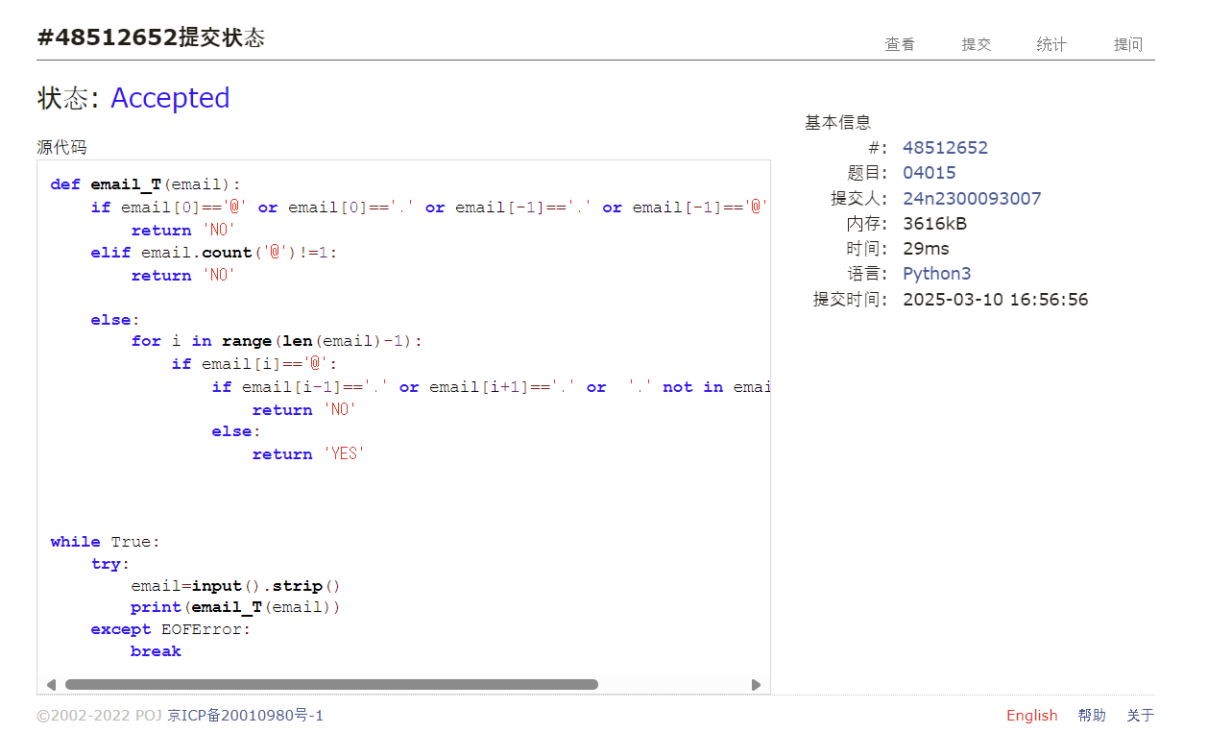  
```  
  
### M02039: 反反复复

implementation, http://cs101.openjudge.cn/practice/02039/  
思路：  
代码：  
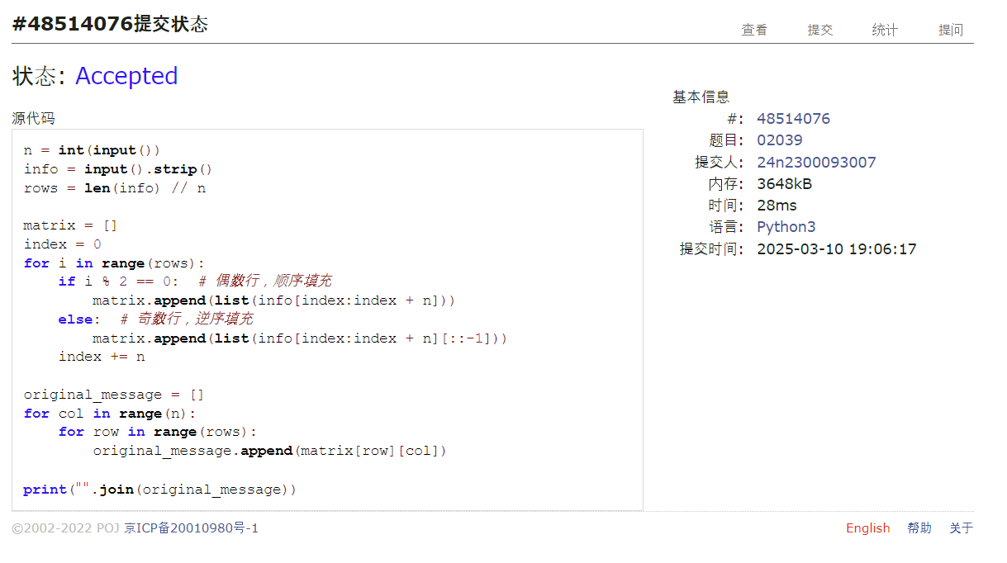  
### M02092: Grandpa is Famous  
implementation, http://cs101.openjudge.cn/practice/02092/  
思路：  
代码：  
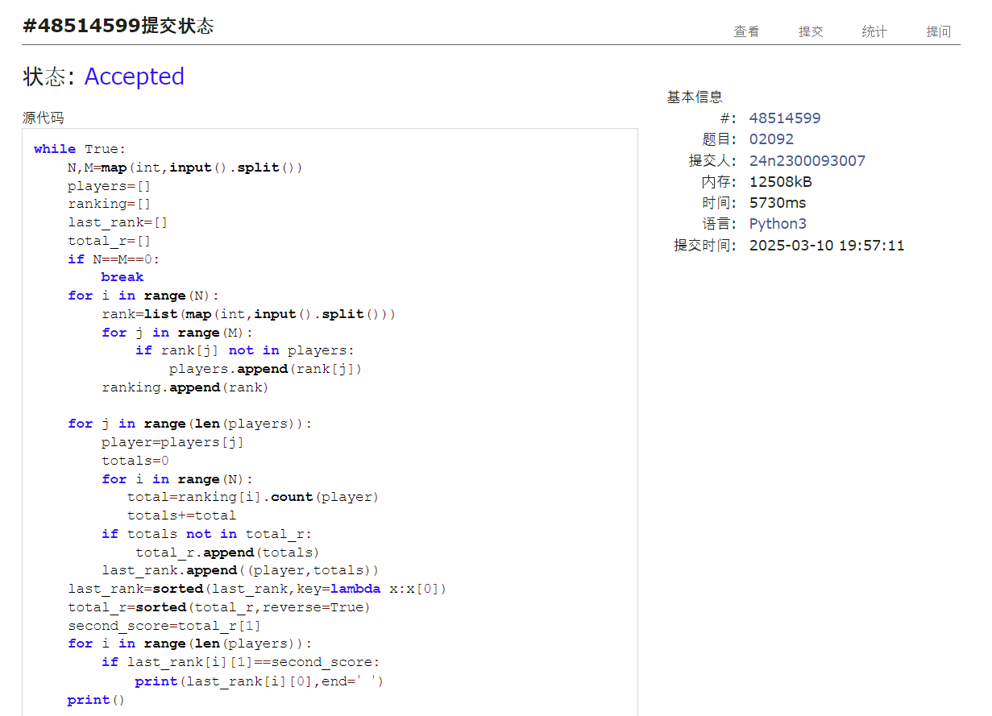

### M04133: 垃圾炸弹  
matrices, http://cs101.openjudge.cn/practice/04133/  
思路：   
代码：  
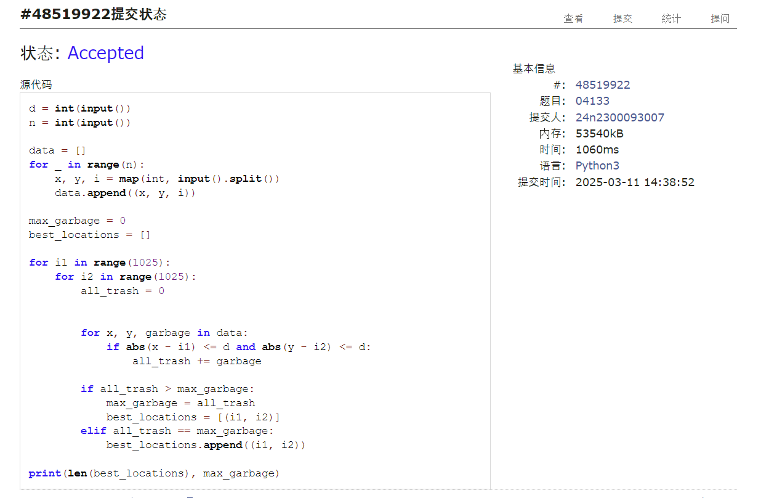

### T02488: A Knight's Journey  
backtracking, http://cs101.openjudge.cn/practice/02488/  
思路：  
代码：  
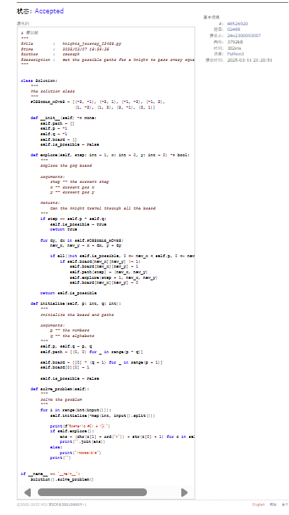

### T06648: Sequence  
heap, http://cs101.openjudge.cn/practice/06648/  
思路：  
代码：

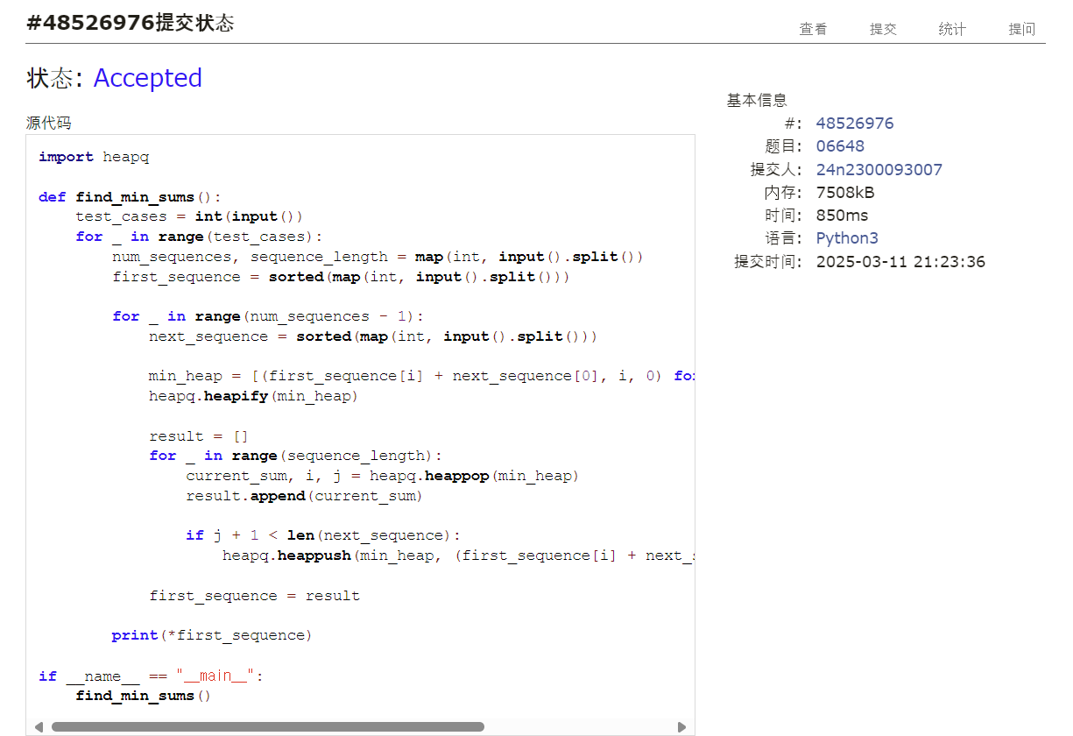

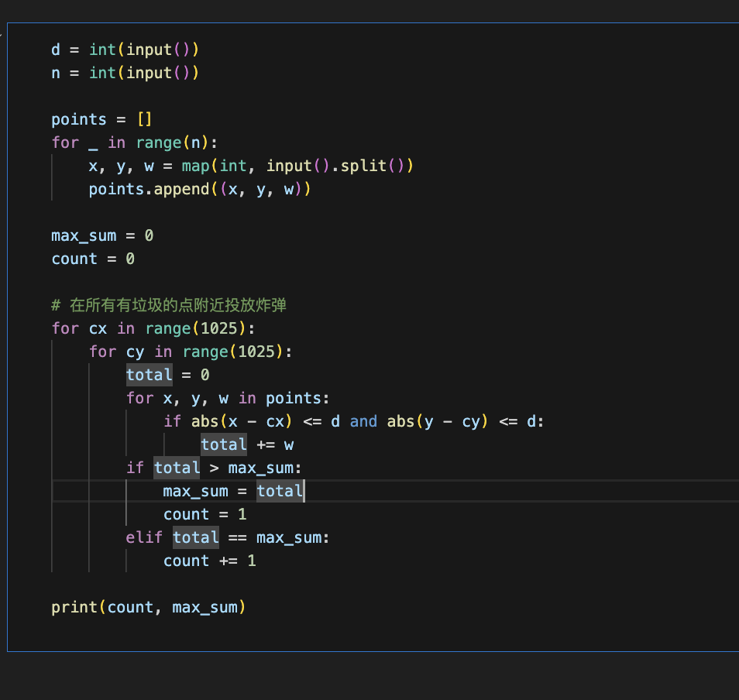

## 2. 学习总结和收获

这次月考有些题是之前做过的题，但还是不会，感觉需要复习上学期的内容。